Progetto database Albergo
Battiato Simone
1000031017

Introduzione
L’obiettivo principale di questo progetto è quello di creare una base di dati per
un Albergo, per gestire al meglio tutte le operazioni e i dati dell’albergo.

Analisi dei requisiti

Un albergo è un’impresa ricettiva che fornisce un alloggio e servizi dietro pagamento, utilizzato solitamente per soggiorni di breve durata e specialmente dai turisti. Essi alloggeranno nella camere.

Ogni camera ha un un costo in base al tipo di essa. Gli ospiti potranno anche prenotare uno o più servizi. All’interno dell’albergo lavorano gli impiegati, divisi per categoria di lavoro. Il salario dipende dalla mansione svolta. Il costo totale che l’ospite dovrà pagare è ottenuto sommando il
costo della stanza prenotata e dai servizi usati. Chiunque potrà lasciare una recensione.

Glossario dei termini

TERMINI | DESCRIZIONE | COLLEGAMENTI
Albergo | Informazioni sull’albergo | Stanze,Recensioni, Prenotazioni,Impiegati,Indirizo
Servizi albergo | Informazione sui servizi | Recensioni
Recensioni | Recensioni sui servizi | Servizi Albergo, Albergo
Stanze | Informazioni dei tipi di stanze | Albergo,Stanze prenotate,tipi di stanze
Tipi di stanze | Categorie delle stanze | Stanze
Stanze prenotate | Stanze prenotate dagli ospiti | Stanze, Prenotazioni
Prenotazioni | Prenotazioni per le stanze | Albergo, Ospiti
Impiegati | Dati sugli impiegati | Albergo, Categoria Sala, Ospiti
Categoria Sala | Dati Categorie Sale | Impiegati
Servizi usati dagli ospiti | Servizi usati | Servizi albergo, Prenotazioni
Ospiti | Dati degli ospiti | Indirizzo, Prenotazioni

Schema E-R

modello Entità-Relazione, modello teoria per la presentazione concettuale e grafica dei dati

Schema scheletro

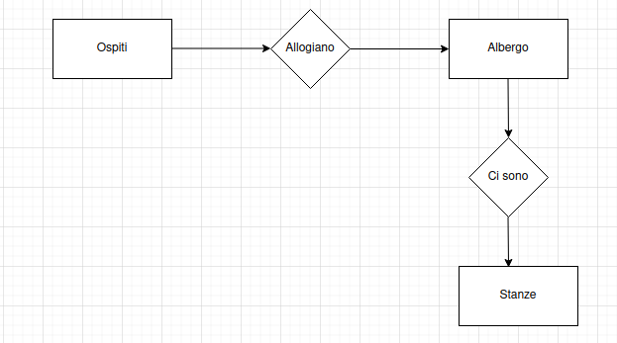

Schema EER completo

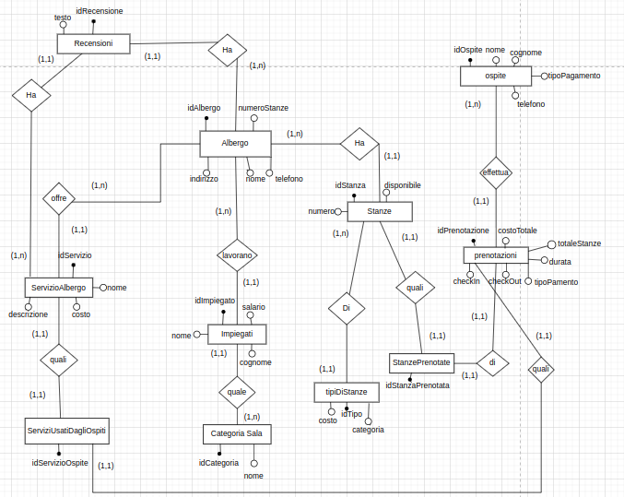

Dizionario dei dati

Entità | Attributi | Chiave
Albergo | IdAlbergo, nome, numeroTelefono, email, descrizione, numeroPiani, numeroStanze, checkIn, checkOut, idRecensioni, idIndirizzo | idAlbergo
Servizi Albergo | IdServizio, nome, descrizione, costo, idAlbergo | idServizio
Recensioni | IdRecensione, testo | idRecensione
Stanze | IdStanza, numero, idTipoStanza, idAlbergo, disponibile | idStanza
Tipi di Stanze | IdTipoStanza, categoria, costo, descrizione, animali | idTipoStanza
Stanze Prenotate | IdStanzaPrenotata, idPrenotazione, idStanza | idStanzaPrenotata
Prenotazioni | IdPrenotazione, dataPrenotazione, durata, checkIn, checkOut, costoTotale, totoleStanzePrenotate, tipoPagamento, idAlbergo, idOspite, idImpiegato | idPrenotazione
Impiegati | IdImpiegato, nome, cognome, salario, numeroTelefono, email, idAlbergo, idIndirizzo, idCategoriaSala, | idImpiegato
Categoria Sala | IdCategoriaSala, nome, descrizione | idCategoriaSala
Ospiti | IdOspite, nome, cognome, numeroTelefono, email, tipoPagamento | IdOspite
Servizi Usati Dagli Opsiti | IdServizioUsato, idPrenotazione | IdServizioUsato

Dizionario delle relazioni
Relazioni | Entità Partecipante | Descrizione
Ha | Albergo, Stanze | Le camere di un Albergo
Di | Stanze, Tipi Di Stanze | Il tipo di stanze di un Albergo
Quali | Stanze, Stanze Prenotate | Le stanze che sono state prenotate dagli ospiti
Di | Stanze, Prenotate, Prenotazioni | Le stanze vengono Prenotate tramite una prenotazione
Ha | Albergo, Recensioni | Le recensioni scritte dagli ospiti di un hotel
Ha | Recensioni, Servizi Albergo | Le recensioni sui servizi dell’Albergo
Quali | Servizi Albergo, Servizi Usati Dagli Ospiti | I servizi che gli ospiti usano all’interno dell’hotel
Dove | Albergo, Indirizzo | Dove si trova l’hotel
Lavorano | Albergo, Impiegati | All’interno dell’Albergo lavorano gli impiegati
Quale | Impiegati, Categoria Sala | In quale sala lavorano gli impiegati
effettua | Ospiti, Prenotazione | Gli ospiti effettuano una prenotazione per l’albergo
Quali | Servizi Usati Dagli Ospiti,prenotazione | Quale servizio viene prenotato dagli ospiti

BUSINESS RULE / VINCOLI NON ESPRIMIBILI

1. il costo della stanza non può essere < 0

2. Il prezzo del servizio non può essere <0

3 il costo della prenotazione non può essere < 0

4 il checkIn non può essere effettuato per una data precendente a quella attuale

Tabella dei volumi

Concetto | Tipi | Volume
Albergo | E | 1
Stanze | E | 50
Tipi di Stanze | E | 4
Stanze prenotate | E | 40
Prenotazioni | E | 150
Recensioni | E | 20
Servizi Albergo | E | 6
Servizi Usati Dagli Ospiti | E | 6
Impiegati | E | 50
Categoria Sala | E | 6
Ospiti | E | 80
Ha | R | 50
Di | R | 20
Quali | R | 100
Di | R | 100
Dove | R | 30
Lavorano | R | 80
Quale | R | 50
Ha | R | 30
Ha | R | 150
Quali | R | 40
Quali | R | 70
effettua | R | 1000

Tabella delle Operazioni

Operazione | Tipo | Frequenza/gg
O1 | I | 50
O2 | I | 500
O3 | I | 100
O4 | I | 1000
O5 | I | 1500
O6 | I | 1000
O7 | I | 100
O8 | I | 800
O9 | I | 900

Definizione delle operazioni

O1: inserire un nuovo Albergo

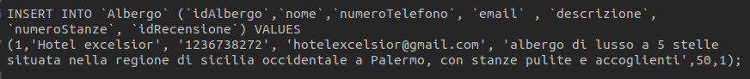
O2: Inserire una nuovo prenotazione

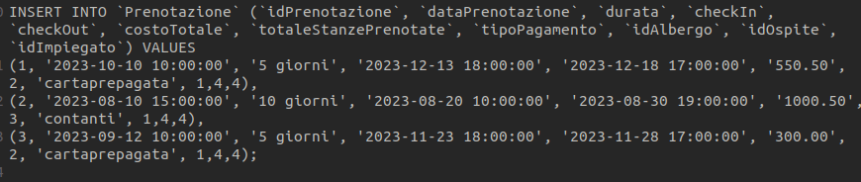
O3: Inserire un nuovo servizio dell’Albergo
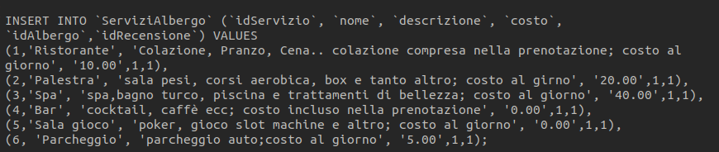
O4: Inserire un nuovo Ospite
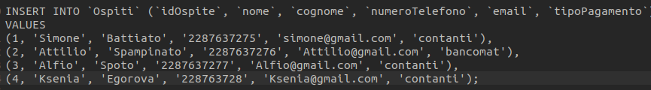
O5: Inserire un nuovo impiegato
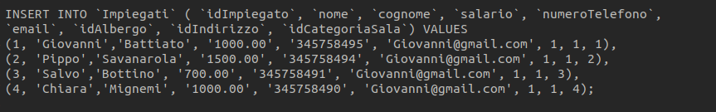

O6: Numero di ospiti in un determinato giorno dell’anno
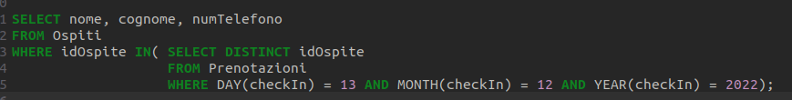

O7: Numero di prenotazioni eseguite da un ospite in un determinato anno
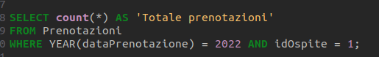

O8: Numero stanze libere

O9: Importo totale speso da un ospite
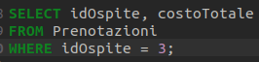

Analisi delle ridondanze

1S = 2L

O1
CON RIDONDANZA | SENZA RIDONDANZA
1S Albergo | 1S Albergo
2L*50= 100L/gg | 2l*50=100L/gg

O2
CON RIDONDANZA | SENZA RIDONDANZA
1S Prenotazioni | 1S Prenotazioni
2L*500=1000L/gg | 2L*500=1000L/gg

O3
CON RIDONDANZA | SENZA RIDONDANZA
1S Servizi Albergo | 1S Servizi Albergo
2L*100=200L/gg | 2L*100=200L/gg

O4
CON RIDONDANZA | SENZA RIDONDANZA
1S Ospiti | 1S Ospiti
2L*1000=2000L/gg | 2L*1000=2000L/gg

O5
CON RIDONDANZA | SENZA RIDONDANZA
1S Impiegati | 1S Impiegati
2L*1500=3000L/gg | 2L*1500=3000L/gg

O6
CON RIDONDANZA | SENZA RIDONDANZA
1L Ospiti 1L Prenotazioni | 1L Ospiti 1L Prenotazioni
2L*1000=2000L/gg | 2L*1000=2000L/gg

O7
CON RIDONDANZA | SENZA RIDONDANZA
1L Prenotazioni | 1L Prenotazioni, 1L Stanza Prenotate
1L*100=100L/gg | 2L*100=200L/gg

Conviene mantenere la ridondanza

O8
CON RIDONDANZA | SENZA RIDONDANZA
1L Albergo, 1L Stanze, 1L Stanze Prenotate, 1S Albergo | 1L Albergo, 1L Stanze Prenotate, 1L Stanze
5L*800=4000L/gg | 3L*1000=3000L/gg

Conviene elliminare la ridondanza totaleSanzePrenotate

O9
CON RIDONDANZA | SENZA RIDONDANZA
1L Prenotazioni | 1L Prenotazioni, 1L Servizi Usati Dagli Ospiti, 1L Servizi Albergo, 1L Stanza Prenotate, 1L Stanze, 1L Tipi di Stanze
1L*900=900L/gg | 6L*900=5400L/gg

Conviene mantenere la ridondanza

Diagramma E-R ristrutturato

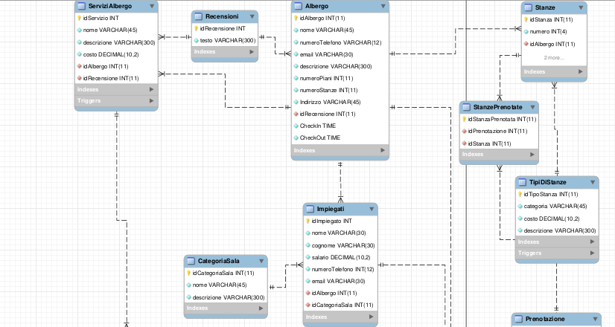
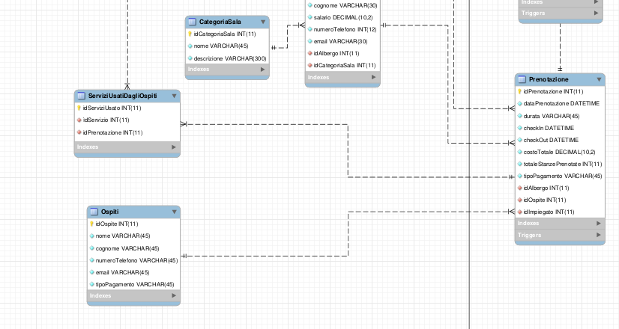

Modello logico

Albergo (idAlbergo, nome, numeroTelefono, email, descrizione, numeroStanze, Indirizzo, idRecensione,)

Stanze (idStanza, numero, idAlbergo, idTipoStanza, disponibile)

TipiDiStanze (idTipoStanza, categoria, costo, descrizione)

Stanze Prenotate (idStanzaPrenotata, idPrenotazione, idStanza)

Prenotazione (idPrenotazione, dataPrenotazione, durata, checkIn, checkOut, costoTotale, totaleStanzePrenotate, tipoPagamento, idAlbergo, idOspite, idImpiegato)

CategoriaSala (idCategoriaSala, nome, descrizione)

Recensioni (idRecensione, testo)

Impiegati (idImpiegato, nome, cognome, salario , numeroTelefono, email, idAlbergo, idCategoriaSala, salario)

ServiziAlbergo (idServizio, nome, descrizione, costo, idAlbergo)

ServiziUsatiDagliOspiti (idServizioUsato, idServizio, idRecensione)

Ospiti (idOspite, nome, cognome, numeroTelefono, email, tipoPagamento)

Progettazione fisica

AlbergoDB.sql tutto il codice di sql

operazioni.txt file con le operazioni/query

trigger.txt contiene tutti i trigger

TRIGGER

i trigger implementati sono 5

e servono principalmente a:

controllare la disponbilità delle camere
evitare una prenotazione per una data precendente a quella attuale
evitare che un servizio costi <0
evitare che una camera costi <0
evitare che il costo totale della prenotazione sia <0

